MODO ESCURO EM INTERFACES MÓVEIS: DIAGNÓSTICO DE DESENVOLVIMENTO E PROPOSTA DE HEURÍSTICAS VISUAIS

Vanessa da Silva
Jean Carlos Hennrichs

RESUMO

A popularização dos smartphones aumentou a exposição diária às telas, fazendo com que o conforto visual se tornasse requisito nas interfaces. Neste contexto o uso do Modo Escuro torna-se uma alternativa a melhoria deste conforto, contudo em aplicativos móveis, sua adoção não foi acompanhada por uma padronização técnica nas equipes de desenvolvimento, o que resultou em interfaces inconsistentes e com falhas de contraste. Este trabalho teve como objetivo investigar os desafios e as percepções de profissionais de desenvolvimento de software quanto à implementação do Modo Escuro em aplicativos móveis e com isso elaborar um infográfico com recomendações de boas práticas. A pesquisa, de natureza aplicada, abordagem híbrida e caráter exploratório, combinou uma pesquisa bibliográfica sobre diretrizes de design, acessibilidade e heurísticas de usabilidade com um estudo de caso censitário realizado com os 12 profissionais de tecnologia de uma empresa de software de Chapecó, Santa Catarina, por meio de questionário online. Os resultados evidenciaram que, embora os profissionais reconheçam o Modo Escuro como um recurso relevante para a usabilidade, sua implementação ocorre predominantemente de forma empírica. Entre os participantes, 75% realizam a validação do contraste por inspeção visual, 58,3% identificam a escolha das cores de fundo como um dos principais obstáculos à legibilidade e 66,7% atribuem as inconsistências de implementação à ausência de um design system. Além de elaborar o infográfico a partir do confronto entre literatura e prática, realizou-se uma verificação de conformidade técnica deste material por meio de um checklist contendo sete critérios. Na avaliação o infográfico atendeu aos critérios estabelecidos com taxas de 7,16:1 a 14,19:1 nos textos informativos, o que permite concluir que as principais dificuldades identificadas estão relacionadas aos processos de desenvolvimento e à ausência de padronização das interfaces. Nesse sentido, o infográfico constitui um instrumento de consulta que sistematiza recomendações técnicas e aproxima o conhecimento acadêmico das práticas cotidianas de desenvolvimento de software.

Palavras-chave: Modo Escuro. Acessibilidade. Usabilidade. Interfaces móveis. Infográfico.
1 INTRODUÇÃO
A transformação dos smartphones em ferramentas essenciais de trabalho, estudo e lazer aumentou o tempo diário de exposição às telas e tornou o conforto visual um requisito das interfaces. Nesse contexto, o Modo Escuro, padrão que apresenta textos claros sobre fundos escuros, foi integrado de forma nativa aos principais sistemas operacionais, por oferecer uma alternativa ao conforto visual em ambientes de baixa luminosidade e ofertar economia de energia em telas OLED. Contudo, a adoção massiva do recurso Modo Escuro não foi acompanhada por uma padronização técnica nas equipes de desenvolvimento, e a implementação, na maioria das vezes, ocorre de forma intuitiva ou focada apenas na estética. Ma et al. (2024), ao analisarem mais de 6.000 aplicativos Android, constataram implementações inconsistentes e falhas frequentes de contraste. Diante disso, a pesquisa partiu da seguinte questão: qual é o nível de alinhamento entre as recomendações da literatura e as práticas reais dos desenvolvedores na implementação do Modo Escuro, e quais são os principais desafios enfrentados por eles?
A relevância do estudo está na distância entre teoria e prática. As diretrizes sobre o tema estão dispersas em guias extensos de fabricantes e órgãos de padronização, e Andrew, Bishop e Tigwell (2024) relatam que designers e desenvolvedores enfrentam barreiras de acessibilidade e inconsistências nessas orientações. Um material visual e sintético, construído a partir das dificuldades reais de uma equipe, pode tornar essas recomendações aplicáveis no dia a dia.
Esta pesquisa, situada na área de Interação Humano-Computador (IHC), tem como tema a ergonomia do Modo Escuro em interfaces móveis e o objetivo geral foi a elaboração de um infográfico com diretrizes de boas práticas para a implementação do Modo Escuro em interfaces de aplicações móveis. Como objetivos específicos, buscou-se: fundamentar, com base na literatura, as heurísticas de usabilidade, acessibilidade e conforto visual referentes ao Modo Escuro; identificar o domínio dos profissionais sobre essas diretrizes e os obstáculos de implementação; confrontar as recomendações bibliográficas com as rotinas relatadas, mapeando lacunas; e desenvolver um infográfico que consolide os resultados.
A pesquisa caracteriza-se como aplicada, de abordagem híbrida e exploratória, e foi realizada por meio de pesquisa bibliográfica e de um estudo de caso na Amo Sistemas Ltda. (Grupo Amo), empresa de tecnologia fundada em 2015 e sediada em Chapecó, Santa Catarina, que desenvolve soluções digitais para o setor de delivery e alimentação (ECONODATA, 2026; GRUPO AMO, 2026). Toda a equipe de tecnologia da empresa, formada por 12 profissionais, respondeu a um questionário online, e o infográfico resultante foi submetido a uma verificação de conformidade técnica.
O artigo está organizado em cinco seções. Após esta introdução, a seção 2 apresenta a revisão bibliográfica; a seção 3 descreve os procedimentos metodológicos; a seção 4 apresenta os resultados do diagnóstico e a solução desenvolvida; e a seção 5 traz a conclusão.
2 REVISÃO BIBLIOGRÁFICA
Esta seção reúne o referencial que orienta a pesquisa. Inicialmente, apresentam-se os benefícios e as limitações do Modo Escuro apontados por estudos empíricos; em seguida, as diretrizes de design e acessibilidade adotadas pelo mercado; por fim, os critérios ergonômicos e as heurísticas de usabilidade que se relacionam com o recurso.
2.1 BENEFÍCIOS E LIMITAÇÕES DO MODO ESCURO
O Modo Escuro, também chamado de tema escuro ou polaridade negativa, é um esquema de interface que exibe textos e ícones claros sobre fundo escuro (XIE et al., 2021), como ilustra a Figura 1. Sua popularização combina a preferência estética dos usuários, a percepção de conforto visual e benefícios funcionais. Entre estes, Dash e Hu (2021) demonstraram economia de bateria em telas OLED, nas quais os pixels pretos permanecem desligados.
Figura 1 – Interface de configurações do iOS em Modo Claro e em Modo Escuro
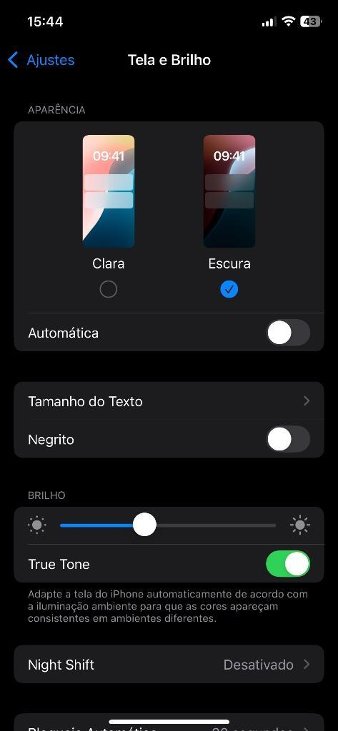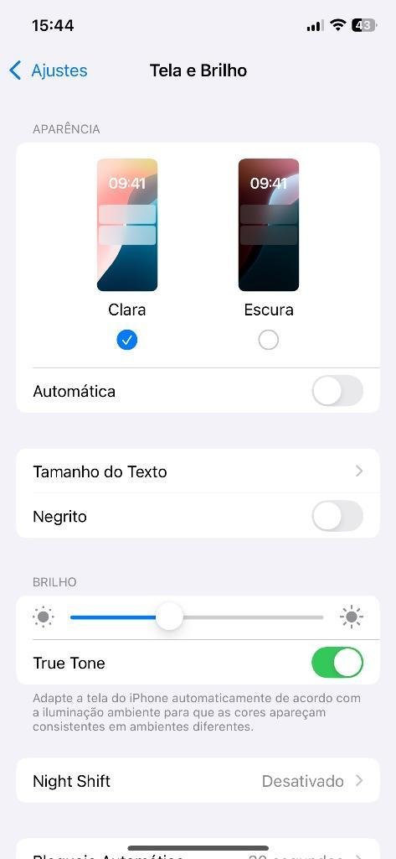
Fonte: Os autores (2026).
O benefício mais investigado é a redução da fadiga ocular. Xie et al. (2021) verificaram, com rastreamento ocular, que o Modo Escuro com alto contraste reduziu a fadiga visual objetiva durante o uso noturno, embora os participantes ainda preferissem o modo claro por hábito. Pathari et al. (2024) observaram redução da fadiga relatada inclusive em ambiente claro, como mostra a Figura 2, o que contraria a ideia de que o recurso é útil apenas à noite.
Figura 2 – Fadiga ocular relatada por polaridade da tela e iluminação ambiente
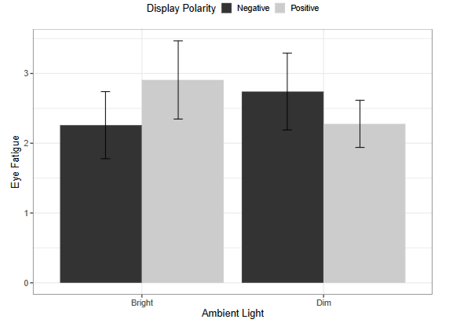
Fonte: Pathari et al. (2024, p. 154).
Outros estudos, entretanto, mostram que esses benefícios não são universais. Sethi e Ziat (2023) identificaram maior carga cognitiva no Modo Escuro para adultos mais velhos em ambientes claros, e Laine (2025) apontou que, em leituras prolongadas, o recurso pode exigir maior esforço. Gazit et al. (2026), com 173 participantes, obtiveram escores cognitivos maiores no modo claro em todos os grupos demográficos. Do ponto de vista de quem constrói o software, Ma et al. (2024) encontraram implementações inconsistentes e contrastes inferiores a 3:1 em aplicativos reais, enquanto Andrew, Bishop e Tigwell (2024) relataram, em entrevistas com profissionais, dificuldades e falta de suporte para criar temas escuros acessíveis. O Quadro 1 sintetiza esses trabalhos.
Quadro 1 – Síntese dos trabalhos relacionados
Trabalho | Objetivo e método | Principais resultados
Xie et al. (2021) | Efeito do modo de cor e do contraste na fadiga visual noturna; experimento com rastreamento ocular. | Modo Escuro com alto contraste reduziu a fadiga objetiva; preferência pelo modo claro por hábito.
Ma et al. (2024) | Implementação real do Modo Escuro; análise de mais de 6.000 aplicativos Android e de fóruns de desenvolvedores. | Implementação frequentemente inconsistente e com falhas de contraste.
Sethi e Ziat (2023) | Benefícios mensuráveis ou estéticos; experimento com adultos jovens e mais velhos. | Maior carga cognitiva para alguns grupos; preferência dos jovens mais estética que funcional.
Pathari et al. (2024) | Influência da iluminação ambiente na fadiga; experimentos em ambientes claros e escuros. | Redução da fadiga com Modo Escuro, inclusive em alta luminosidade.
Andrew, Bishop e Tigwell (2024) | Experiências de quem projeta interfaces; entrevistas com designers e desenvolvedores. | Barreiras de acessibilidade e inconsistência nas diretrizes disponíveis.
Gazit et al. (2026) | Desempenho cognitivo por modo de exibição; survey com 173 participantes. | Escores maiores no modo claro em todos os grupos demográficos.
Fonte: Os autores (2026).
2.2 DIRETRIZES DE DESIGN E ACESSIBILIDADE
Na prática de mercado, as orientações mais adotadas vêm dos guias dos fabricantes de sistemas operacionais. O Material Design recomenda fundos em cinza-escuro, entre #121212 e #1E1E1E, em vez do preto puro, pois o preto absoluto prejudica a percepção de profundidade, intensifica o contraste com textos claros e pode causar rastro visual (smearing) na rolagem em telas OLED. O mesmo guia orienta dessaturar cores vibrantes de marca entre 20% e 40% e diferenciar a hierarquia do texto por opacidade, com 87% para alta ênfase, 60% para média e 38% para texto desabilitado (GOOGLE, 2024).
A Apple (2024) recomenda cores semânticas, que se adaptam automaticamente à troca de tema, e o escurecimento sutil de imagens muito brilhantes para evitar ofuscamento. No campo da acessibilidade, as Web Content Accessibility Guidelines exigem contraste mínimo de 4,5:1 para texto normal e de 3:1 para texto grande e componentes de interface (W3C, 2023). Gazit et al. (2026) acrescentam que aplicações em que o desempenho cognitivo é crítico, como mapas de navegação, tendem a funcionar melhor com fundo claro.
A taxa de contraste da WCAG compara a luminância relativa das duas cores, isto é, o quanto cada uma parece clara ao olho humano, em uma escala de 0 (preto) a 1 (branco). Para calculá-la, cada canal de cor (vermelho, verde e azul) é convertido para a escala de 0 a 1 e linearizado, e a luminância é obtida pela Equação 1. A taxa de contraste é então dada pela Equação 2, em que L1 é a luminância da cor mais clara e L2 a da mais escura, com resultado entre 1:1 e 21:1 (W3C, 2023).
L = 0,2126 R + 0,7152 G + 0,0722 B (1)
Contraste = (L1 + 0,05) / (L2 + 0,05) (2)
No Modo Escuro, esse cálculo exige um cuidado adicional, porque a hierarquia de texto costuma ser feita por opacidade.
C = α · Ct + (1 − α) · Cf (3)
Um texto semitransparente não tem cor própria: a cor que o usuário vê é a mistura do texto com o fundo, dada pela Equação 3, em que α é a opacidade, Ct a cor do texto e Cf a cor do fundo. Assim, um texto branco com 60% de opacidade sobre o fundo #121212 resulta na cor #A0A0A0, e é essa cor que deve ser usada na Equação 2. Medir a cor original do texto, sem considerar a opacidade, superestima o contraste.
2.3 CRITÉRIOS ERGONÔMICOS E HEURÍSTICAS DE USABILIDADE
Os critérios ergonômicos de Bastien e Scapin (1993) e as heurísticas de Nielsen (1994) oferecem uma base para avaliar o Modo Escuro além da estética. Critérios como Condução, Carga de Trabalho e Consistência dependem de contraste e padronização adequados; Controle Explícito e Adaptabilidade relacionam-se à possibilidade de o usuário escolher o tema; e Gestão de Erros e Significado dos Códigos exigem que alertas e cores de estado continuem perceptíveis sobre fundos escuros. As heurísticas de Nielsen (1994) apontam na mesma direção, conforme o Quadro 2.
Quadro 2 – Critérios e heurísticas relacionados ao Modo Escuro
Critério ou heurística | Implicação para o Modo Escuro
Condução; Visibilidade do Estado do Sistema | Menus, botões, estados e feedbacks devem permanecer identificáveis sobre o fundo escuro.
Carga de Trabalho; Design Estético e Minimalista | Reduzir estímulos luminosos sem comprometer a legibilidade.
Controle Explícito; Adaptabilidade; Controle e Liberdade do Usuário | Permitir alternar entre temas claro, escuro e automático e respeitar a preferência do sistema operacional.
Gestão de Erros; Prevenção de Erros | Mensagens de erro, alertas e confirmações devem atingir o contraste mínimo.
Consistência; Consistência e Padrões | Aplicar o tema de forma uniforme em todos os componentes e telas.
Significado dos Códigos; Reconhecimento em vez de Memorização | Cores de estado e hierarquias visuais devem manter o mesmo significado nos dois temas.
Fonte: Elaborado pelos autores com base em Bastien e Scapin (1993) e Nielsen (1994).
O conjunto dessas referências mostra que um Modo Escuro de qualidade depende de decisões técnicas mensuráveis, como cor de fundo, contraste e consistência, e não apenas da inversão de cores. Essas decisões compõem a base teórica confrontada com a prática da equipe estudada e organizada no infográfico proposto.
3 PROCEDIMENTOS METODOLÓGICOS
A pesquisa insere-se na área de Interação Humano-Computador e buscou diagnosticar como uma equipe real de desenvolvimento implementa o Modo Escuro, para transformar esse diagnóstico e as recomendações da literatura em um artefato visual de consulta rápida.
Quanto à natureza, a pesquisa é aplicada, pois gera conhecimento voltado à solução de um problema prático das equipes de software. A abordagem é híbrida: a dimensão quantitativa está nas questões de múltipla escolha e em escala Likert, que permitem medir a frequência das práticas e o grau de concordância dos profissionais, e a dimensão qualitativa está na interpretação das respostas abertas e das diretrizes de design. Quanto aos objetivos, é exploratória, já que o conhecimento sobre o tema costuma ser aplicado de forma intuitiva e pouco sistematizada. Os procedimentos técnicos combinaram pesquisa bibliográfica, estudo de caso e elaboração de artefato visual.
O campo de estudo foi a Amo Sistemas Ltda., apresentada na introdução. A população corresponde à totalidade de indivíduos com as características definidas para o estudo (ROESCH, 1999), neste caso os 12 profissionais da equipe de tecnologia da empresa, das áreas de desenvolvimento, design, qualidade (QA) e dados. Por se tratar de uma população finita e acessível, adotou-se uma amostra censitária, e todos os 12 profissionais responderam, o que representa taxa de resposta de 100%.
O instrumento de coleta foi um questionário online elaborado no Google Forms (Apêndice A), com 13 questões divididas em quatro seções: perfil profissional; percepções gerais, em escala Likert de 1 a 5; desafios práticos e validação de diretrizes; e considerações técnicas abertas. O questionário foi disponibilizado à equipe entre 30 de setembro e 1º de outubro de 2026. A participação foi voluntária e anônima, sem coleta de nome, e-mail ou qualquer dado que permitisse identificar os respondentes.
As questões da Seção 3 foram construídas a partir da revisão bibliográfica, de modo que cada uma confrontasse uma recomendação da literatura com a prática da equipe, e suas alternativas representam as causas ou condutas mais citadas pelos autores. O Quadro 3 apresenta essa correspondência.
Quadro 3 – Relação entre as questões do instrumento e o referencial teórico
Questão | Tema investigado | Referencial
Q4 a Q6 | Percepção de benefícios, limitações e complexidade do recurso | Xie et al. (2021); Sethi e Ziat (2023); Pathari et al. (2024)
Q7 | Obstáculos à legibilidade: cor de fundo, cores de estado e cores de marca | Google (2024); W3C (2023)
Q8 | Causas da inconsistência visual entre componentes | Ma et al. (2024); Andrew, Bishop e Tigwell (2024)
Q9 | Controle do usuário sobre o tema | Bastien e Scapin (1993); Nielsen (1994)
Q10 | Escolha entre cinza-escuro e preto puro | Google (2024); Dash e Hu (2021)
Q11 | Uso de ferramentas de medição de contraste | W3C (2023)
Q12 e Q13 | Gargalos e diretrizes não contempladas | Questões abertas, sem alternativas predefinidas
Fonte: Os autores (2026).
Os dados foram exportados do Google Forms e tabulados em planilha eletrônica. Para as questões fechadas, calculou-se a frequência relativa de cada alternativa pela Equação 4, em que n é o número de respondentes que escolheram a alternativa e N o total de respondentes. Para as questões em escala Likert, além da distribuição das respostas, calculou-se a média pela Equação 5, em que v é o valor da escala (de 1 a 5) e f a quantidade de respondentes que o escolheram. Médias abaixo de 3 indicam tendência de discordância, e médias acima de 3, tendência de concordância.
Frequência relativa (%) = (n / N) × 100 (4)
Média = Σ (v · f) / N (5)
As respostas abertas passaram por análise temática, realizada em três etapas: leitura integral de todas as respostas; agrupamento dos trechos com o mesmo assunto em temas, como ausência de design system ou falta de priorização; e contagem do número de menções a cada tema. Uma mesma resposta pôde ser associada a mais de um tema. Em seguida, os resultados quantitativos e qualitativos foram confrontados com as recomendações da seção 2 para classificar cada tema como alinhado, lacuna parcial ou lacuna, o que definiu os pontos de maior destaque do infográfico.
O infográfico foi desenvolvido no Figma em quatro passos: definição do conteúdo, a partir das lacunas identificadas no confronto; organização desse conteúdo em quatro blocos temáticos; construção do layout em Modo Escuro, aplicando as próprias diretrizes do material; e exportação em PNG e PDF. Por fim, o infográfico foi validado por meio de uma verificação de conformidade técnica, com um checklist de sete critérios extraídos da literatura (Apêndice B). Nos critérios de contraste, as taxas foram medidas no próprio Figma com o plugin Stark, que aplica as Equações 1 e 2, e cada medição considerou a cor efetivamente exibida, conforme a Equação 3. A Figura 3 resume as etapas da pesquisa.
Figura 3 – Etapas da pesquisa
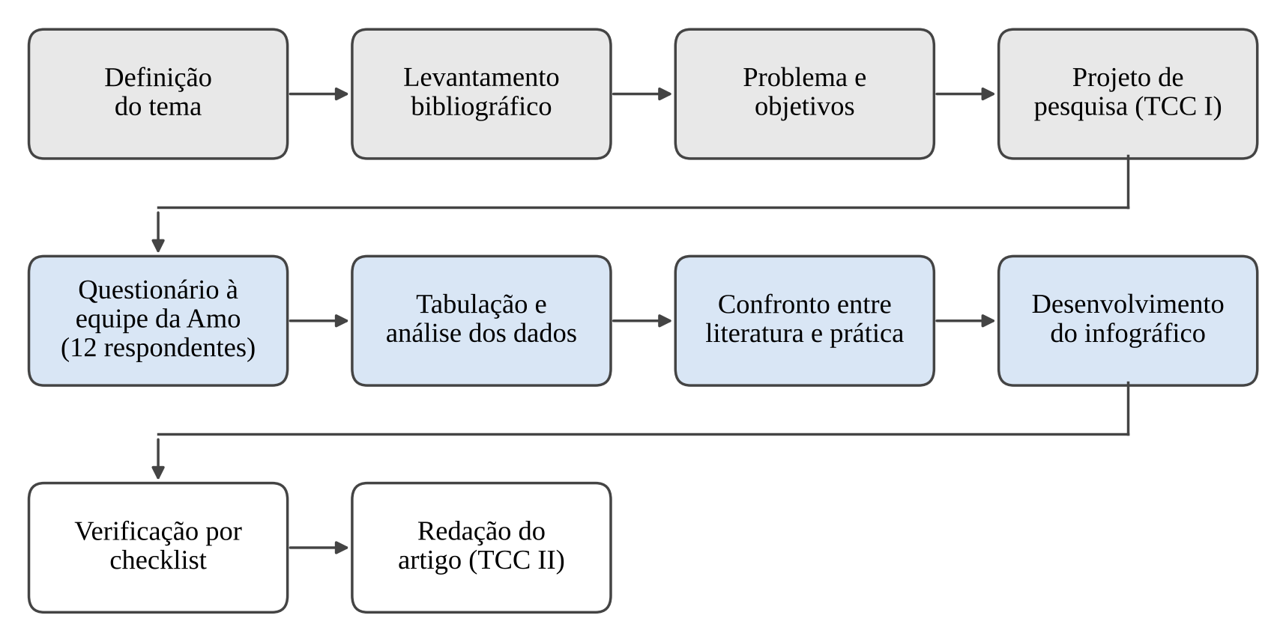
Fonte: Os autores (2026).
4 APRESENTAÇÃO DA SOLUÇÃO E RESULTADOS
Esta seção apresenta, primeiro, o diagnóstico realizado com a equipe da Amo, que orientou o desenvolvimento da solução; em seguida, o infográfico de boas práticas; e, por fim, o resultado da sua verificação de conformidade técnica.
4.1 DIAGNÓSTICO DAS PRÁTICAS DA EQUIPE
A equipe é formada majoritariamente por desenvolvedores de nível pleno, e metade dos respondentes já atuou ativamente em projetos com Modo Escuro, o que confere experiência prática às respostas (veja Tabela 1).
Tabela 1 – Perfil dos respondentes (n = 12)
Variável | Categoria | n | %
Área de atuação | Desenvolvimento (front-end, mobile, full-stack) | 8 | 66,7
 | Qualidade (QA) | 2 | 16,7
 | Design (UX, UI, produto) | 1 | 8,3
 | Dados | 1 | 8,3
Senioridade | Pleno | 6 | 50,0
 | Júnior | 4 | 33,3
 | Sênior | 2 | 16,7
Envolvimento com Modo Escuro | Ativo | 6 | 50,0
 | Parcial ou secundário | 4 | 33,3
 | Nenhum contato direto | 2 | 16,7
Fonte: Os autores (2026).
No Gráfico 1, a seguir, observam-se as respostas às questões 4, 5 e 6 propostas no instrumento de avaliação.
Gráfico 1 – Respostas às questões 4, 5 e 6 (n = 12)
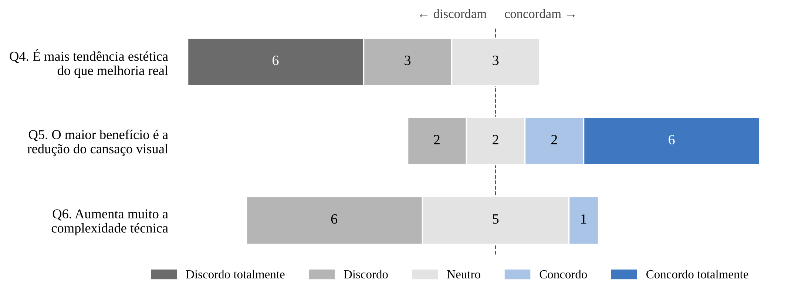
Fonte: Dados da pesquisa (2026).
Observa-se no Gráfico 1 que nenhum respondente concordou que o Modo Escuro seja mais uma tendência estética do que uma melhoria de usabilidade (média de 1,75), e que 66,7% dos participantes concordaram que o maior benefício do Modo Escuro é a redução do cansaço visual (média de 4,00). Apenas um profissional concordou que um Modo Escuro de qualidade aumenta muito a complexidade técnica do projeto (média de 2,58). Esse resultado diverge da visão de Sethi e Ziat (2023), para quem a preferência pelo recurso é sobretudo estética, e mostra pouca percepção das limitações apontadas por Gazit et al. (2026).

4.1.1 Desafios práticos
A Tabela 2 reúne as questões sobre desafios práticos e validação de diretrizes. O obstáculo à legibilidade mais citado foi a definição da cor de fundo (58,3%), seguida do contraste em cores de estado, como erros, alertas e links (33,3%). Nenhum respondente atribuiu as inconsistências visuais à complexidade técnica: as causas apontadas foram a ausência de design system (66,7%) e a baixa prioridade do recurso no cronograma (33,3%).
Tabela 2 – Desafios práticos e validação de diretrizes (n = 12)
Questão | Alternativa mais frequente e demais respostas | n | %
Q7. Principal obstáculo à legibilidade | Definição da cor de fundo | 7 | 58,3
 | Contraste em cores de estado | 4 | 33,3
 | Calibração de cores institucionais vibrantes | 1 | 8,3
Q8. Causa de inconsistência visual | Ausência de design system ou diretrizes | 8 | 66,7
 | Baixa prioridade no escopo e cronograma | 4 | 33,3
Q9. Seletor manual de tema | Mandatório | 6 | 50,0
 | Relevante, porém secundário | 4 | 33,3
 | Irrelevante | 2 | 16,7
Q10. Cinza-escuro ou preto puro | Priorização do cinza-escuro | 4 | 33,3
 | Definição empírica, sem métricas | 4 | 33,3
 | Inexistência de debate ou padronização | 3 | 25,0
 | Priorização do preto puro | 1 | 8,3
Q11. Ferramentas de medição de contraste | Não, validação apenas visual | 9 | 75,0
 | Sim, validação sistemática | 2 | 16,7
 | Não se aplica | 1 | 8,3
Fonte: Os autores (2026).
Metade da equipe considera mandatório oferecer um seletor manual de tema, alinhada aos critérios de Controle Explícito (BASTIEN; SCAPIN, 1993) e Controle e Liberdade do Usuário (NIELSEN, 1994). Na escolha entre cinza-escuro e preto puro, 58,3% definem a paleta empiricamente ou relatam não haver debate sobre o tema, e só 33,3% seguem a recomendação do Google (2024). A maior lacuna aparece na acessibilidade: 75% validam o contraste apenas visualmente, e, mesmo entre os seis profissionais com envolvimento ativo, quatro não usam ferramentas de medição.
Nas respostas abertas sobre o principal gargalo negligenciado (Apêndice C), os temas mais recorrentes foram a ausência do Modo Escuro no planejamento e no escopo (quatro menções) e a falta de um design system estruturado e tokenizado (três menções). Também foram citados o efeito "neon" de cores muito saturadas, o tratamento de imagens com fundo branco e de SVGs, a adaptação de componentes legados e a validação em componentes específicos. Como sugestões, os participantes indicaram o uso do APCA (Advanced Perceptual Contrast Algorithm), a criação de uma paleta própria para o tema escuro e a avaliação do impacto no Modo Escuro em todo novo desenvolvimento.
4.1.2 Confronto entre literatura e prática
O Quadro 4 sintetiza o confronto entre as recomendações da seção 2 e as práticas relatadas. Em resposta à questão de pesquisa, o alinhamento é baixo: a equipe concorda com os benefícios descritos na literatura, mas as decisões de cor e contraste são tomadas por intuição, e os principais desafios estão na cor de fundo, nas cores de estado, na falta de design system e na baixa prioridade do recurso.
Quadro 4 – Confronto entre recomendações da literatura e práticas relatadas
Tema | Recomendação da literatura | Prática relatada | Situação
Contraste | Mínimo de 4,5:1 e 3:1 (W3C, 2023) | 75% validam apenas visualmente | Lacuna crítica
Cor de fundo | Cinza-escuro #121212 a #1E1E1E (GOOGLE, 2024) | Principal obstáculo (58,3%); 33,3% priorizam cinza-escuro | Lacuna
Consistência | Cores semânticas (APPLE, 2024) | Falta de design system (66,7%) | Lacuna
Cores de estado | Gestão de Erros e Significado dos Códigos (BASTIEN; SCAPIN, 1993) | 33,3% apontam como principal obstáculo | Lacuna parcial
Controle do usuário | Controle Explícito (BASTIEN; SCAPIN, 1993) | 50% consideram mandatório | Alinhamento parcial
Imagens | Escurecimento de imagens brilhantes (APPLE, 2024) | Imagens com fundo branco e SVGs citados como gargalo | Lacuna pontual
Fonte: Os autores (2026).
Os resultados convergem com Ma et al. (2024) e com Andrew, Bishop e Tigwell (2024) quanto à inconsistência das implementações e à falta de diretrizes consolidadas. O ponto divergente é a percepção de complexidade: a equipe não vê o recurso como tecnicamente difícil, mas relata que ele fica fora do planejamento, o que indica que o problema é sobretudo de processo e padronização.
4.2 INFOGRÁFICO DE BOAS PRÁTICAS
O infográfico da Figura 4 foi desenvolvido no Figma, ferramenta de design vetorial e de prototipação de alta fidelidade, e exportado em PNG de alta resolução e em PDF, disponível no Github https://github.com/Nessavs/TCC-Modo-Escuro-em-Interfaces-Moveis.
Figura 4 – Infográfico de boas práticas para o Modo Escuro em interfaces móveis
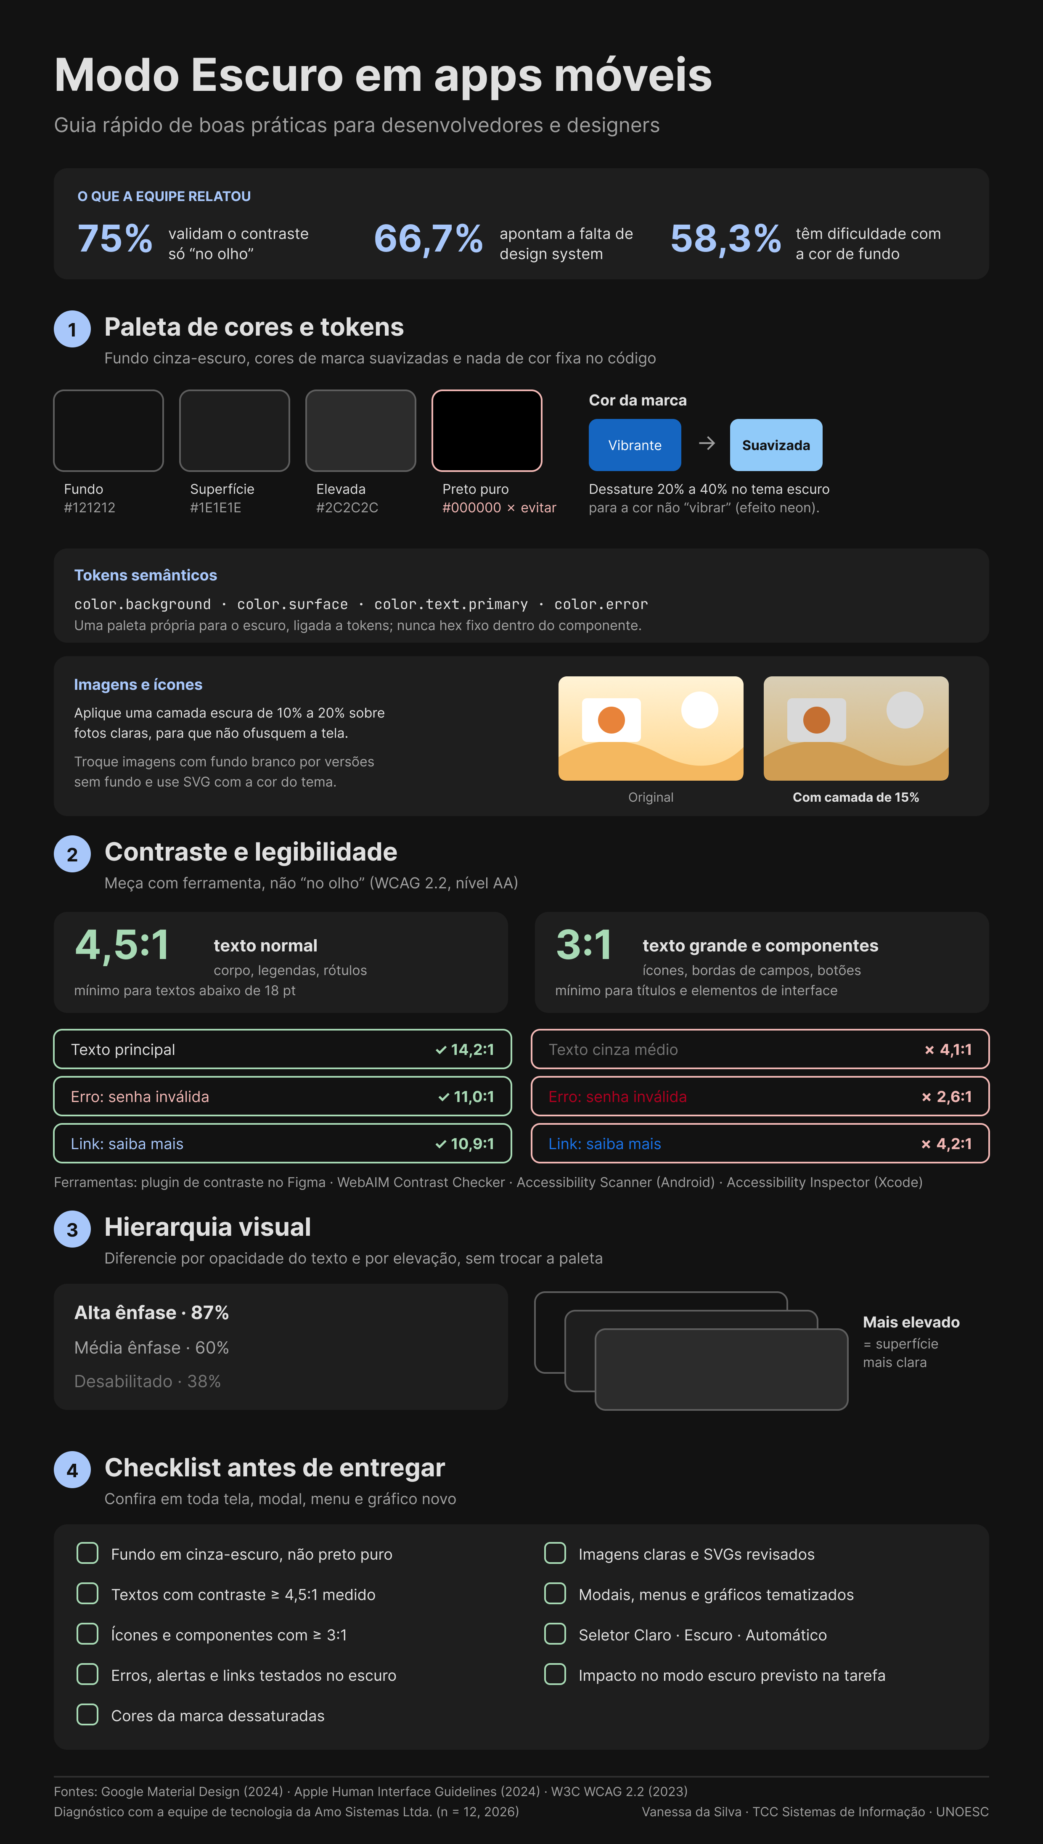
Fonte: Os autores (2026).
O infográfico apresentado na Figura 4 foi construído em Modo Escuro, aplicando as diretrizes que apresenta, e abre com três números do diagnóstico, para mostrar ao leitor que as orientações partem de problemas reais da equipe. Com base nesse diagnóstico, o conteúdo foi organizado em quatro blocos temáticos, com maior destaque para os pontos de maior lacuna. O Bloco 1, Paleta de Cores e Tokens, orienta o uso de cinza-escuro como fundo, a dessaturação de cores institucionais, a organização das cores em tokens semânticos com paleta própria para o tema escuro e o tratamento de imagens, com um exemplo de foto clara antes e depois de uma camada escura de 15%. O Bloco 2, Contraste e Legibilidade, apresenta as taxas mínimas da WCAG com exemplos aprovados e reprovados, destaca as cores de estado e indica ferramentas de medição. O Bloco 3, Hierarquia Visual, mostra o uso de opacidade no texto para diferenciar níveis de ênfase. O Bloco 4, Checklist de Validação, reúne os itens a conferir antes de cada entrega, incluindo o seletor de tema e a avaliação do impacto no Modo Escuro em cada nova tela.
4.3 APRESENTAÇÃO E ANÁLISE DOS RESULTADOS
A verificação de conformidade técnica aplicou ao infográfico os sete critérios de avaliação ergonômica propostos no Apêndice B. Para os critérios de contraste, cada par de cores foi medido com o plugin Stark no Figma, que calcula a taxa de contraste pela fórmula da WCAG e indica se o par atende aos níveis AA e AAA (Figuras 5 e 6). Os valores medidos coincidiram com os calculados durante a elaboração do artefato.
Figura 5 – Medições de contraste realizadas no Figma com o plugin Stark parte 1.
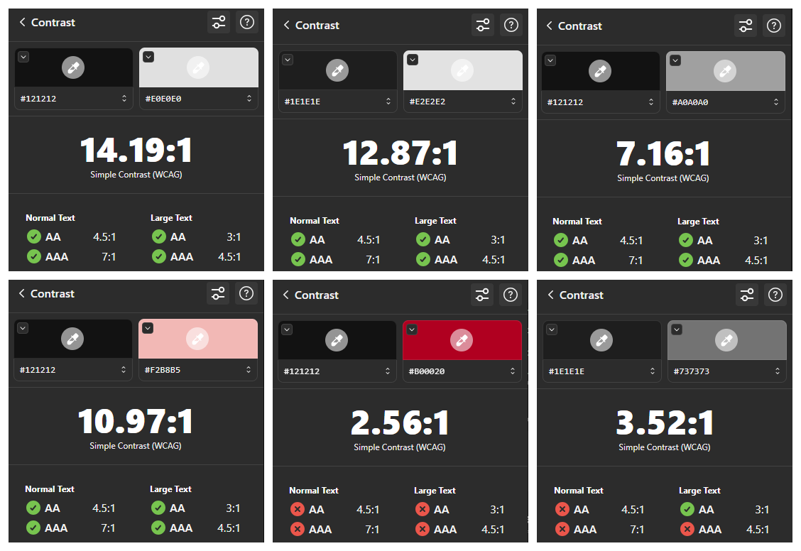
Fonte: Os autores (2026).
Na Figura 5, da esquerda para a direita, resultados das medições de título, texto em card e texto de média ênfase.
Figura 6 – Medições de contraste realizadas no Figma com o plugin Stark parte 2.
Fonte: Os autores (2026).
Na Figura 6, da esquerda para a direita, resultados das medições de erro aprovado, erro reprovado e texto desabilitado.
O Quadro 5 apresenta o resultado de cada um dos critérios aplicados na verificação de conformidade técnica aplicada ao infográfico.
Quadro 5 – Resultado da verificação de conformidade técnica do infográfico
Nº | Critério | Resultado | Observação
1 | Fundo em cinza-escuro (#121212 a #1E1E1E) | Conforme | Fundo #121212; superfícies #1E1E1E e #2C2C2C
2 | Contraste mínimo de 4,5:1 para texto normal | Conforme | Textos informativos de 7,16:1 a 14,19:1; exemplos de reprovação abaixo do mínimo por finalidade didática
3 | Contraste mínimo de 3:1 para texto grande e componentes | Conforme | Título com 14,19:1; números e marcadores em tons claros
4 | Cores vibrantes dessaturadas entre 20% e 40% | Conforme | Destaques em tons suavizados de azul, verde e rosa
5 | Imagens com camada de opacidade de 10% a 20% | Conforme | Exemplo de imagem com camada escura de 15%
6 | Hierarquia por opacidade de texto (87%, 60% e 38%) | Conforme | 87%: 14,19:1; 60%: 7,16:1; 38% (desabilitado): 3,52:1
7 | Consistência visual entre os componentes | Conforme | Mesma tipografia, raios e espaçamentos nos quatro blocos
Fonte: Os autores (2026).
Dois casos ficaram abaixo de 4,5:1 de forma intencional. O primeiro são os exemplos de reprovação do Bloco 2, como o vermelho de erro com 2,56:1, que existem justamente para mostrar ao leitor uma combinação inadequada. O segundo é o texto desabilitado, com 3,52:1, que demonstra a opacidade de 38% recomendada pelo Google (2024); a WCAG não exige contraste mínimo para componentes inativos (W3C, 2023).
O resultado mostra que o infográfico não apenas descreve as diretrizes, mas as aplica. Ele também responde às lacunas do Quadro 4: a validação apenas visual é tratada pela exigência de medição com ferramenta; a dificuldade com a cor de fundo, pelos tons de cinza recomendados; a ausência de design system, pelos tokens semânticos; as cores de estado, pelos exemplos de erro e de link; e o tratamento de imagens, pelo exemplo de camada escura. Por fim, o próprio uso do Stark durante a verificação demonstra, na prática, o tipo de medição que 75% da equipe ainda não realiza.
5 CONCLUSÃO
Este trabalho teve como objetivo analisar os desafios práticos e a percepção de desenvolvedores na implementação do Modo Escuro em interfaces móveis, para elaborar um infográfico de boas práticas. Os objetivos específicos foram atendidos: a literatura foi sistematizada em diretrizes de design, acessibilidade e usabilidade; o domínio e as dificuldades da equipe foram identificados por meio do questionário; o confronto entre teoria e prática revelou as principais lacunas; e o infográfico consolidou esses resultados.
O diagnóstico mostrou que a equipe estudada reconhece o valor do Modo Escuro, mas o implementa de forma empírica, sem medição de contraste e sem um design system que garanta consistência. Como os profissionais não consideram o recurso tecnicamente complexo, conclui-se que as lacunas são principalmente de processo, de priorização e de padronização, e não de capacidade técnica.
O infográfico desenvolvido traduz diretrizes extensas em um material de consulta rápida, voltado justamente aos pontos mais frágeis identificados. Na verificação de conformidade técnica, ele atendeu aos sete critérios do checklist, e as medições feitas com ferramenta confirmaram taxas de contraste adequadas em todos os textos informativos. O principal sucesso foi produzir um artefato que demonstra na prática as próprias recomendações.
Entre as dificuldades, destacam-se o tamanho reduzido da população e a ausência de testes com usuários finais. Como trabalhos futuros, sugerem-se apresentar o infográfico à equipe e avaliar seu uso na rotina de desenvolvimento, incluir o APCA como métrica complementar de contraste, medir o percentual de usuários que utilizam cada tema e o impacto do recurso nos prazos de design, desenvolvimento e testes, e realizar testes de usabilidade com usuários finais.
Por fim, os resultados refletem a realidade de uma única empresa e de uma população de 12 profissionais. Para que sejam generalizados, novas pesquisas com amostras maiores e de diferentes organizações seriam necessárias.
REFERÊNCIAS
ANDREW, S.; BISHOP, C.; TIGWELL, G. W. Light and dark mode: a comparison between Android and iOS app UI modes and interviews with app designers and developers. Proceedings of the ACM on Interactive, Mobile, Wearable and Ubiquitous Technologies, v. 8, n. 1, p. 1-23, 2024. DOI: https://doi.org/10.1145/3643539.
APPLE. Human Interface Guidelines: dark mode. 2024. Disponível em: https://developer.apple.com/design/human-interface-guidelines/dark-mode. Acesso em: 11 jan. 2026.
BASTIEN, C.; SCAPIN, D. Ergonomic criteria for the evaluation of human-computer interfaces. Rocquencourt: INRIA, 1993.
DASH, P.; HU, Y. C. How much battery does dark mode save? An accurate OLED display power profiler for modern smartphones. In: ANNUAL INTERNATIONAL CONFERENCE ON MOBILE SYSTEMS, APPLICATIONS, AND SERVICES, 19., 2021, Virtual Event. Proceedings [...]. New York: ACM, 2021. p. 323-335. DOI: https://doi.org/10.1145/3458864.3467682.
ECONODATA. Amo Sistemas Ltda: CNPJ 23.145.228/0001-75. [2026]. Disponível em: https://www.econodata.com.br/consulta-empresa/23145228000175-amo-sistemas-ltda. Acesso em: 3 out. 2026.
GAZIT, T. et al. The dark side of the interface: examining the influence of different background modes on cognitive performance. Ergonomics, v. 69, n. 5, p. 828-841, 2026. Disponível em: https://doi.org/10.1080/00140139.2025.2483451. Acesso em: 11 jan. 2026.
GOOGLE. Material Design: dark theme. 2024. Disponível em: https://m3.material.io/foundations/designing/dark-theme. Acesso em: 11 jan. 2026.
GRUPO AMO. Termos de uso. Chapecó: Amo Sistemas Ltda, [2026]. Disponível em: https://somosamo.com.br/termos-de-uso. Acesso em: 3 out. 2026.
LAINE, J. Impact of dark mode on user experience and eye comfort. 2025. 35 f. Trabalho de Conclusão de Curso (Bacharelado em Information and Communications Technology) – Turku University of Applied Sciences, Turku, 2025. Disponível em: https://www.theseus.fi/bitstream/handle/10024/896088/Laine_Jere.pdf. Acesso em: 23 fev. 2026.
MA, S. et al. A first look at dark mode in real-world Android apps. ACM Transactions on Software Engineering and Methodology, v. 33, n. 1, art. 3, p. 1-26, 2024. DOI: https://doi.org/10.1145/3604607.
NIELSEN, J. Usability engineering. San Francisco: Morgan Kaufmann, 1994.
PATHARI, F. J. et al. Dark vs. light mode on smartphones: effects on eye fatigue. In: INTERNATIONAL CONFERENCE ON ADVANCES IN COMPUTER-HUMAN INTERACTIONS, 17., 2024, Barcelona. Proceedings [...]. [S. l.]: IARIA, 2024. p. 150-154. Disponível em: https://www.thinkmind.org/articles/achi_2024_3_150_20069.pdf. Acesso em: 1 mar. 2026.
ROESCH, S. M. A. Projetos de estágio e de pesquisa em administração: guia para estágios, trabalhos de conclusão, dissertações e estudos de caso. 2. ed. São Paulo: Atlas, 1999.
SETHI, T.; ZIAT, M. Dark mode vogue: do light-on-dark displays have measurable benefits to users? Ergonomics, v. 66, n. 12, p. 1814-1828, 2023. Disponível em: https://doi.org/10.1080/00140139.2022.2160879. Acesso em: 23 fev. 2026.
W3C. Web Content Accessibility Guidelines (WCAG) 2.2. [S. l.]: World Wide Web Consortium, 2023. Disponível em: https://www.w3.org/TR/WCAG22/. Acesso em: 12 fev. 2026.
XIE, X. et al. Study on the effects of display color mode and luminance contrast on visual fatigue. IEEE Access, v. 9, p. 35915-35923, 2021. DOI: https://doi.org/10.1109/ACCESS.2021.3061770.

APÊNDICE A – QUESTIONÁRIO APLICADO À EQUIPE DE TECNOLOGIA
Título: Percepções Práticas sobre a Implementação do Modo Escuro
Apresentação: Este questionário é instrumento de coleta de dados para um Trabalho de Conclusão de Curso (TCC) no curso de Sistemas de Informação da Universidade do Oeste de Santa Catarina (UNOESC). A pesquisa investiga a implementação do Modo Escuro, comparando as recomendações da literatura acadêmica com os desafios reais enfrentados pela equipe de tecnologia da Amo Sistemas Ltda. no dia a dia. As respostas vão fundamentar a criação de um infográfico com diretrizes técnicas e boas práticas. O preenchimento exige cerca de 5 minutos e a participação é totalmente anônima.
Seção 1 – Perfil Profissional
1. Área de atuação principal: ( ) Desenvolvimento (Front-end, Mobile, Full-stack) ( ) Design (UX, UI, Produto)
( ) Dados (Engenharia, Análise, Ciência de Dados) ( ) Outra: ______
2. Nível de senioridade: ( ) Júnior ( ) Pleno ( ) Sênior
3. Nível de envolvimento prévio (design, desenvolvimento ou análise) em projetos com Modo Escuro: ( ) Ativo
( ) Parcial ou secundário ( ) Nenhum contato direto
Seção 2 – Percepções Gerais (escala Likert de 1 a 5: 1 = Discordo totalmente; 5 = Concordo totalmente)
4. O Modo Escuro é mais uma "tendência estética" do que uma melhoria real de usabilidade. [1] [2] [3] [4] [5]
5. O maior benefício prático do Modo Escuro para o usuário é a redução do cansaço visual. [1] [2] [3] [4] [5]
6. Desenvolver um Modo Escuro de qualidade aumenta muito a complexidade técnica do projeto. [1] [2] [3] [4] [5]
Seção 3 – Desafios Práticos e Validação de Diretrizes
7. Legibilidade e Contraste: A literatura indica que o contraste ideal descarta a relação preto 100% com branco 100%. Na prática, qual o principal obstáculo para assegurar a legibilidade? ( ) Definição da cor de fundo adequada (ex.: cinza-escuro em oposição ao preto puro) ( ) Adequação do contraste em cores de texto de estado (erros, alertas, links) sobre fundos escuros ( ) Calibração de cores institucionais vibrantes (logotipos, botões) para evitar saturação e fadiga visual ( ) Outro: ______
8. Consistência Visual: Pesquisas relatam inconsistências frequentes na aplicação do Modo Escuro (ex.: modais, menus ou gráficos não estilizados). Qual o fator predominante para essa falha? ( ) Baixa prioridade do recurso no escopo e cronograma de desenvolvimento ( ) Alta complexidade técnica e de design na tematização de múltiplos componentes ( ) Ausência de um design system ou diretrizes claras na concepção do projeto ( ) Outro: ______
9. Controle do Usuário: Qual o grau de importância da oferta de um seletor manual de tema (Claro, Escuro, Automático) nativo na aplicação, em detrimento da herança automática do Sistema Operacional? ( ) Mandatório (o controle manual pelo usuário é essencial) ( ) Relevante, porém secundário na priorização do projeto ( ) Irrelevante (a herança automática do SO atende à demanda)
10. Benefícios Funcionais: Diretrizes de IHC recomendam o uso de cinza-escuro (ex.: #121212) para otimizar o conforto visual e a percepção de profundidade, enquanto o preto puro (#000000) prioriza economia energética em telas OLED. Como essa divergência é tratada nas rotinas de desenvolvimento? ( ) Priorização do cinza-escuro, com foco em ergonomia visual e heurísticas de design ( ) Priorização do preto puro, com foco em eficiência energética e apelo estético ( ) Definição empírica da paleta de cores, sem validação de métricas técnicas ( ) Inexistência de debate ou padronização técnica sobre o tema
11. Acessibilidade: Há adoção de ferramentas técnicas para aferição de taxas de contraste (ex.: parâmetros WCAG de 4,5:1) durante o fluxo de design ou desenvolvimento? ( ) Sim, validação sistemática com ferramentas de medição específicas ( ) Sim, validação parcial restrita aos componentes primários da interface ( ) Não, validação estritamente visual e empírica
Seção 4 – Considerações Técnicas Abertas
12. Com base na vivência prática, qual o principal gargalo técnico ou erro de implementação sistematicamente negligenciado por equipes de desenvolvimento no Modo Escuro?
13. Indique, caso exista, outra diretriz, heurística ou métrica técnica essencial para a estruturação do Modo Escuro não abordada neste questionário.

APÊNDICE B – CHECKLIST DE VERIFICAÇÃO DE CONFORMIDADE TÉCNICA DO INFOGRÁFICO

Nº | Critério | Conforme | Não conforme | Observação
1 | Fundo utiliza cinza-escuro (#121212 a #1E1E1E) em vez de preto puro (#000000) | ( ) | ( )
2 | Taxa de contraste mínima de 4,5:1 para textos normais (WCAG 2.2, nível AA) | ( ) | ( )
3 | Taxa de contraste mínima de 3:1 para textos grandes e componentes de interface | ( ) | ( )
4 | Cores vibrantes institucionais dessaturadas entre 20% e 40% | ( ) | ( )
5 | Imagens com camada de opacidade reduzida (10% a 20%) para evitar ofuscamento | ( ) | ( )
6 | Hierarquia visual aplicada por opacidade de texto (87% alta ênfase; 60% média ênfase; 38% texto desabilitado) | ( ) | ( )
7 | Consistência visual entre todos os componentes do infográfico | ( ) | ( )
Fonte: Elaborado pelos autores com base em Google (2024), Apple (2024) e W3C (2023).

APÊNDICE C – RESPOSTAS ABERTAS DO QUESTIONÁRIO

Respostas transcritas na íntegra, na ordem de envio (R = respondente).
Respostas sem conteúdo ("N/A", ".", "Não conheço") foram omitidas e trocadas por “—”.
R | Questão 12 – Principal gargalo negligenciado | Questão 13 – Diretriz ou métrica não abordada
R2 | Não idealizado a possibilidade na concepção do software e pouco priorizado no ciclo de desenvolvimento | —
R3 | Saturação e contraste de cores, principalmente focadas à usuários com dificuldades visuais. | Heurísticas de Nielsen
R4 | Acredito que a falta de um Design System bem definido seja um dos maiores gargalos, juntando com pouca personalização ou configuração de temas e cores dentro das próprias ferramentas que o framework de FrontEnd fornece, deixando todas as cores "fixas" dentro de determinados locais do código. | —
R5 | Falta de um design system estruturado desde a ferramenta de design/prototipação para servir de guia tokenizada no uso da biblioteca de componentes e estilos durante o desenvolvimento mobile. | A mensuração de impacto nos prazos de ciclo de design, desenvolvimento e testes (quanto aumenta nos prazos de design, quanto aumenta nos prazos de desenvolvimento e quanto impacta nos prazos de testes.) Mensurar a % de usuários que utilizam cada modo de cor para mapear a relevância dessa feature no produto.
R6 | Gargalo técnico eu diria que, tratamento de imagens com fundo branco ou SVGs mal preenchidos. | APCA
R7 | Falta de priorização | —
R8 | Falta de escopo no projeto | —
R9 | Adaptação a diferentes componentes com construção legada | Normalmente é baseada na paleta de cores principal do sistema, o modo escuro entra principalmente como desenvolvimento secundario, não tendo paleta de cores própria
R10 | Não considerar o modo escuro durante o planejamento de uma nova tela / funcionalidade, além de algumas cores ficarem com muito contraste, dando um aspecto "neon" em telas que não tem esse objetivo e diminuindo tanto a beleza da tela quanto o conforto. | —
R11 | Imagino que seja a validação dos mesmos, sendo que sempre surge algo em componentes específicos. | Um ponto válido seria sempre elencar em qualquer desenvolvimento, o impacto no modo dark.
R12 | Não ter um design system estruturado antes de iniciar o projeto | —
Fonte: Os autores (2026).
APÊNDICE D – RESPOSTAS INDIVIDUAIS ÀS QUESTÕES FECHADAS

Alternativas abreviadas; o texto completo está no Apêndice A. Nas questões 4 a 6, 1 = Discordo totalmente e 5 = Concordo totalmente.
R | Área | Senior. | Envolv. | Q4 | Q5 | Q6 | Q7 Obstáculo | Q8 Causa | Q9 Seletor | Q10 Fundo | Q11 Contraste
R1 | Dados | Júnior | Nenhum | 1 | 5 | 3 | Cores institucionais vibrantes | Ausência de design system | Mandatório | Cinza-escuro | N/A
R2 | Desenvolvimento | Pleno | Parcial | 2 | 5 | 3 | Contraste de cores de estado | Baixa prioridade | Mandatório | Definição empírica | Não (visual)
R3 | Desenvolvimento | Júnior | Ativo | 1 | 3 | 3 | Cor de fundo | Ausência de design system | Mandatório | Cinza-escuro | Sim (sistemática)
R4 | Desenvolvimento | Pleno | Ativo | 3 | 5 | 2 | Contraste de cores de estado | Baixa prioridade | Relevante, secundário | Definição empírica | Não (visual)
R5 | Design | Sênior | Ativo | 2 | 5 | 3 | Cor de fundo | Ausência de design system | Irrelevante | Definição empírica | Não (visual)
R6 | Desenvolvimento | Júnior | Ativo | 3 | 2 | 2 | Contraste de cores de estado | Ausência de design system | Mandatório | Cinza-escuro | Não (visual)
R7 | Desenvolvimento | Pleno | Nenhum | 1 | 5 | 2 | Cor de fundo | Ausência de design system | Mandatório | Sem debate | Não (visual)
R8 | Desenvolvimento | Pleno | Parcial | 3 | 4 | 4 | Contraste de cores de estado | Ausência de design system | Irrelevante | Sem debate | Não (visual)
R9 | Desenvolvimento | Pleno | Parcial | 1 | 3 | 2 | Cor de fundo | Baixa prioridade | Relevante, secundário | Definição empírica | Não (visual)
R10 | QA | Júnior | Parcial | 2 | 5 | 2 | Cor de fundo | Ausência de design system | Relevante, secundário | Sem debate | Não (visual)
R11 | QA | Pleno | Ativo | 1 | 2 | 2 | Cor de fundo | Baixa prioridade | Relevante, secundário | Preto puro | Sim (sistemática)
R12 | Desenvolvimento | Sênior | Ativo | 1 | 4 | 3 | Cor de fundo | Ausência de design system | Mandatório | Cinza-escuro | Não (visual)
Fonte: Os autores (2026).

Acadêmica do curso de Sistemas de Informação; Universidade do Oeste de Santa Catarina (UNOESC); Chapecó, SC; E-mail: vanessa_silva@unoesc.edu.br.
Professor do curso de Sistemas de Informação; Universidade do Oeste de Santa Catarina (UNOESC); Chapecó, SC; E-mail: jean.hennrichs@unoesc.edu.br.

